Tuto assemblage CHRA turbo 17/25.
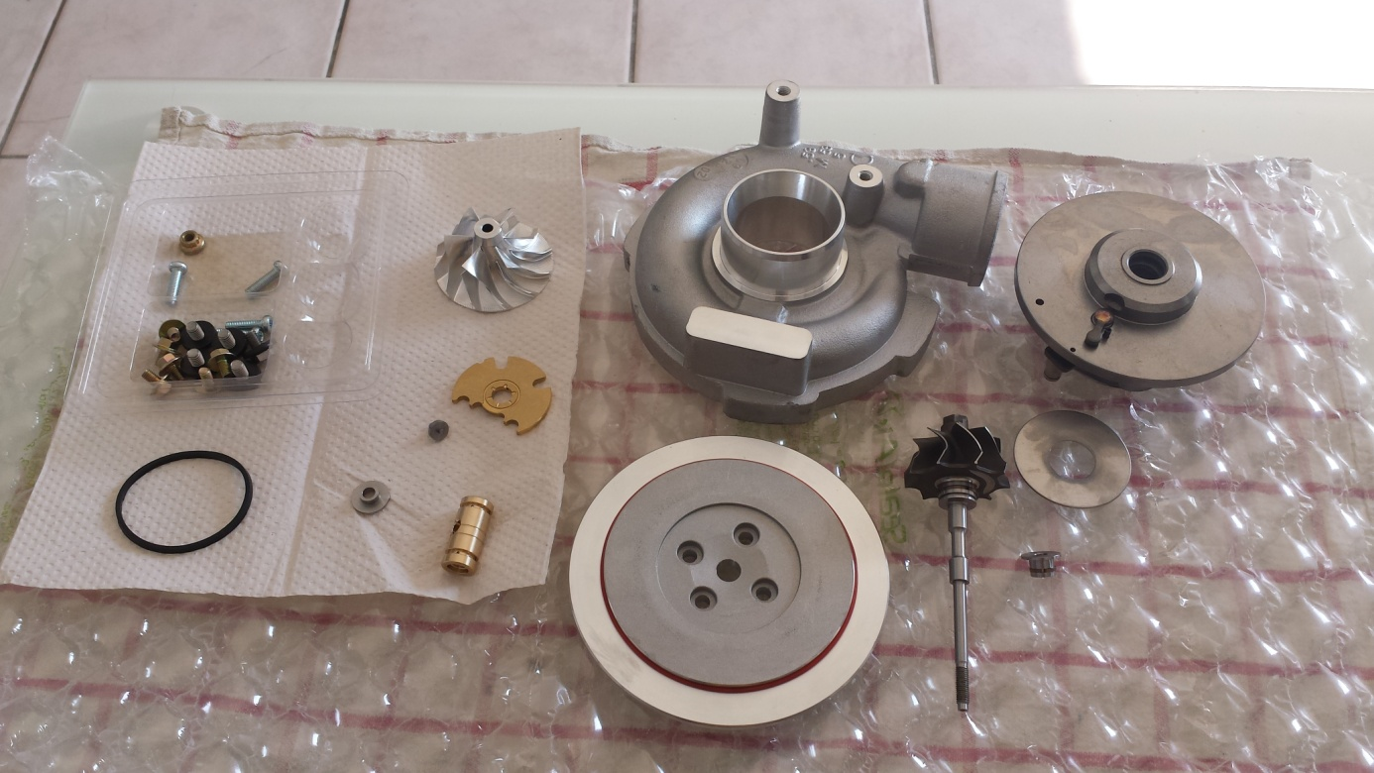
Kit CHRA 17/25…
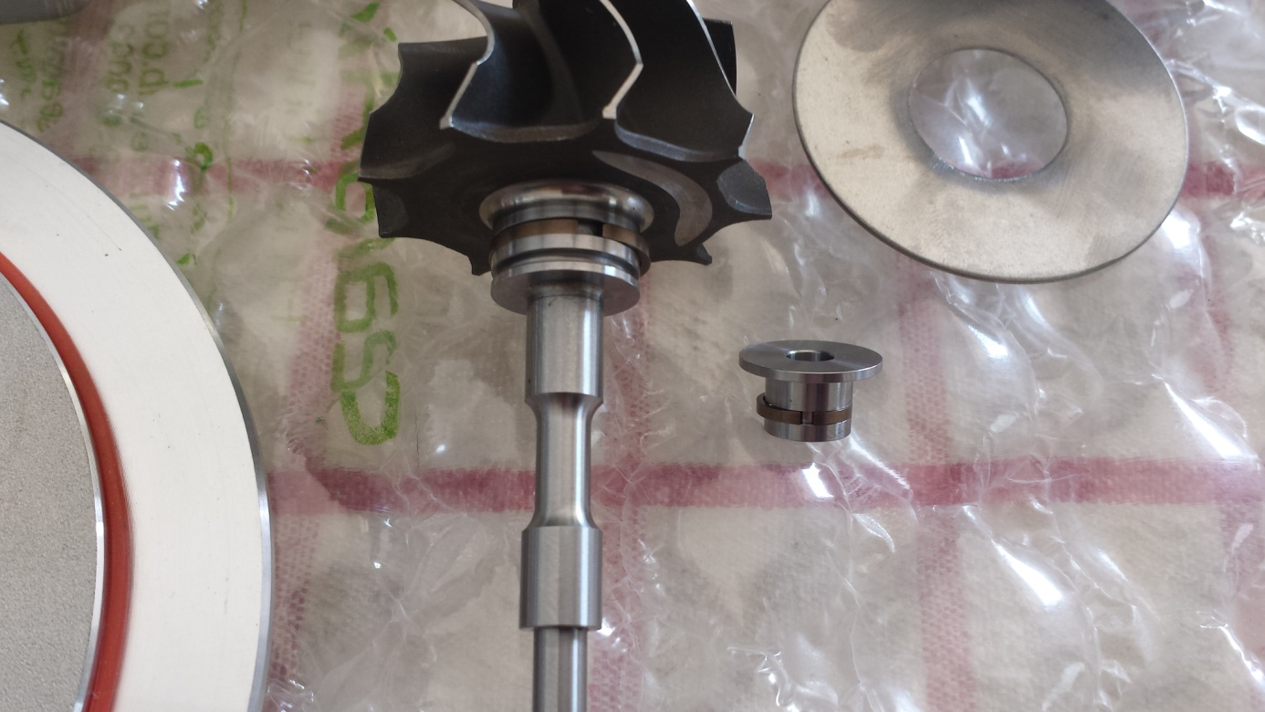
Voila les deux joncs en position bien monter dans leur logement aucun soucis pour les positionner et les mètres sur le CHRA aussi.. bien pensé a monter tous ca avec de l huile de haute qualité evidant.
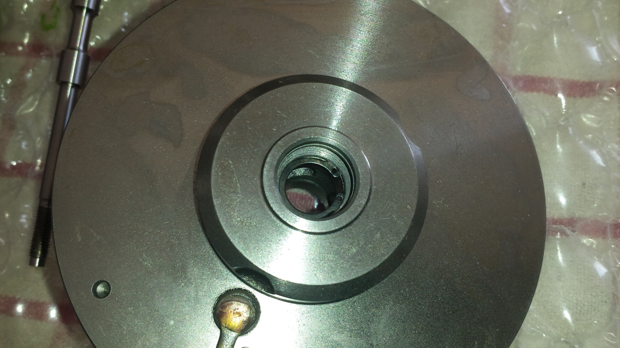
Positionnement du clip dans son logement a l’ aide d ubne pince a clips aucun soucis.
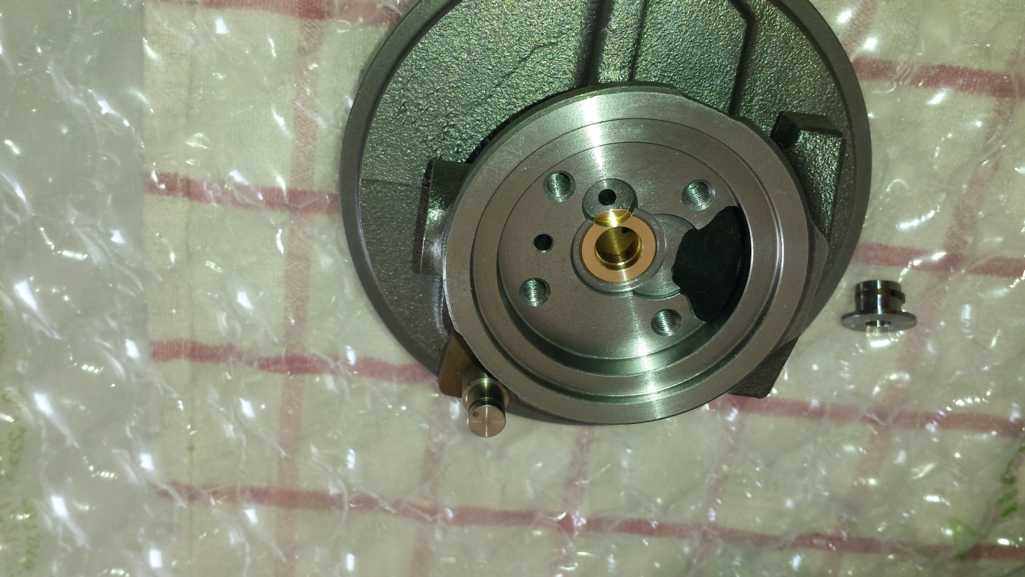
Monatge du petit palier dans son logement dans le bon sens pour pouvoir assemblé ma suite

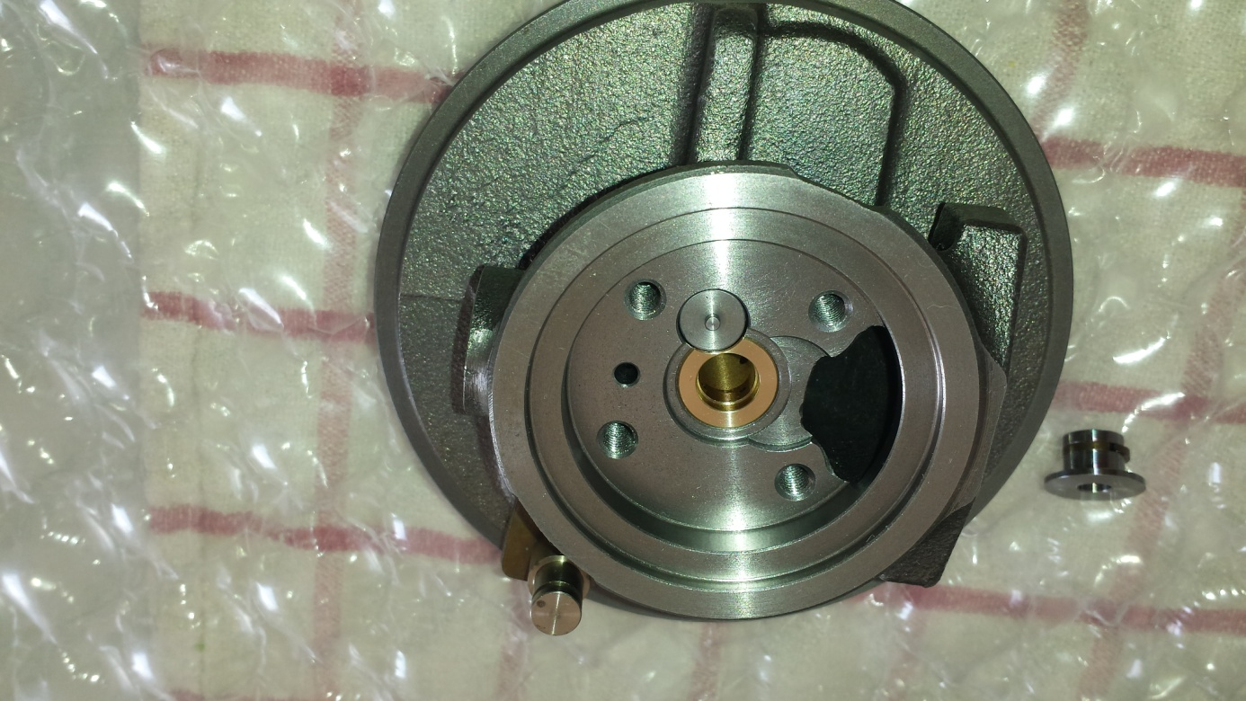
Suite du montage

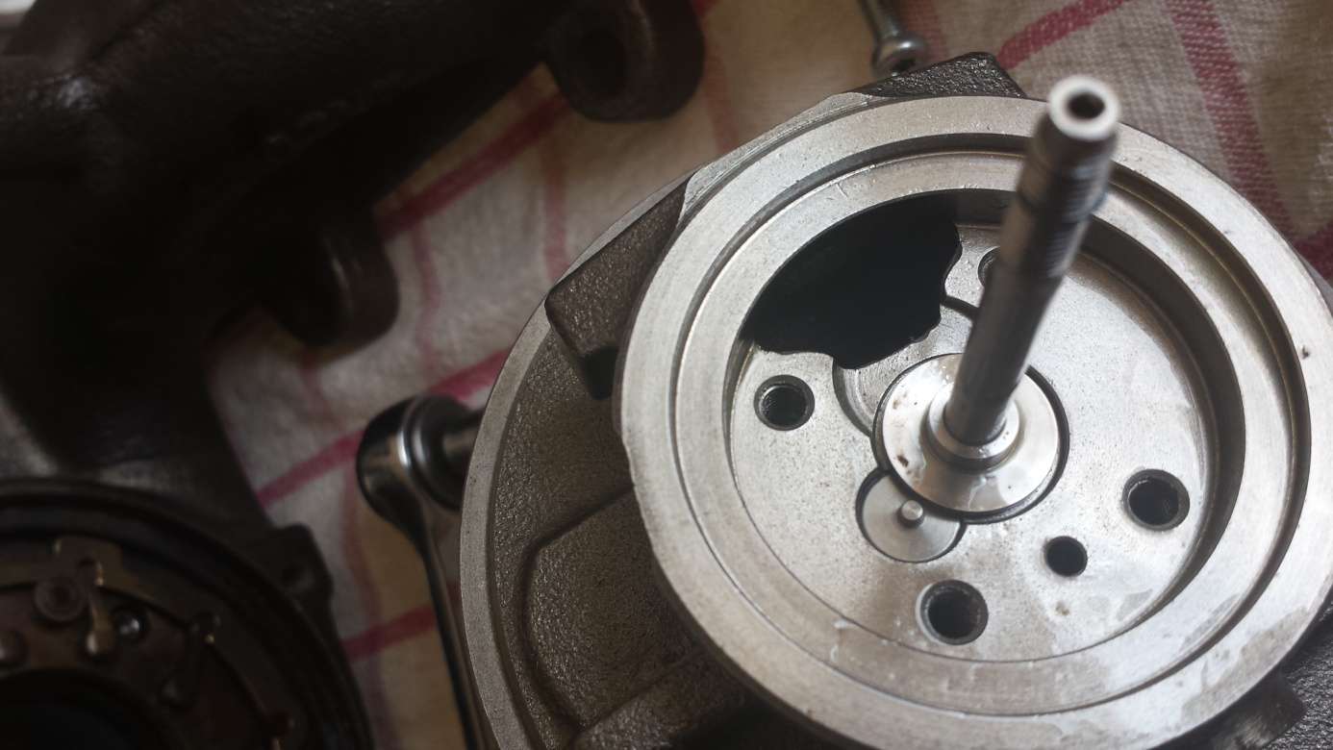
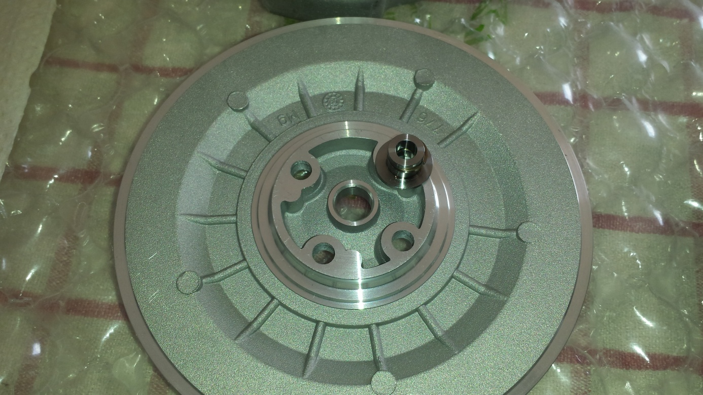
Le plateau avec sa son centreur et le jonc
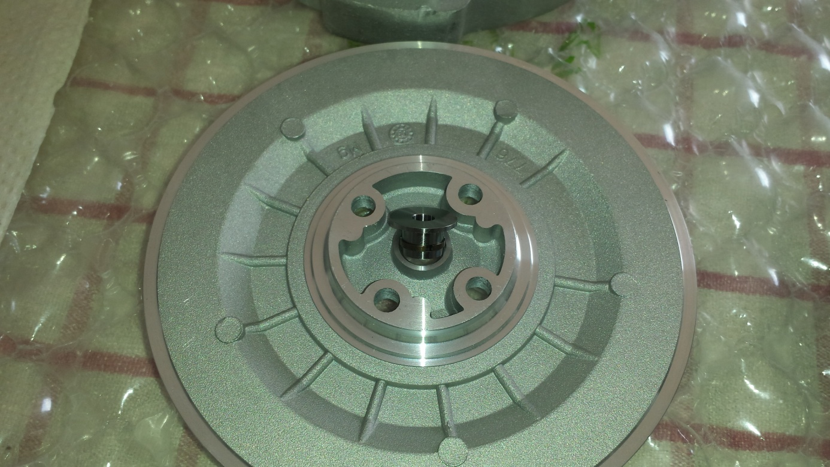 voila son positionnement
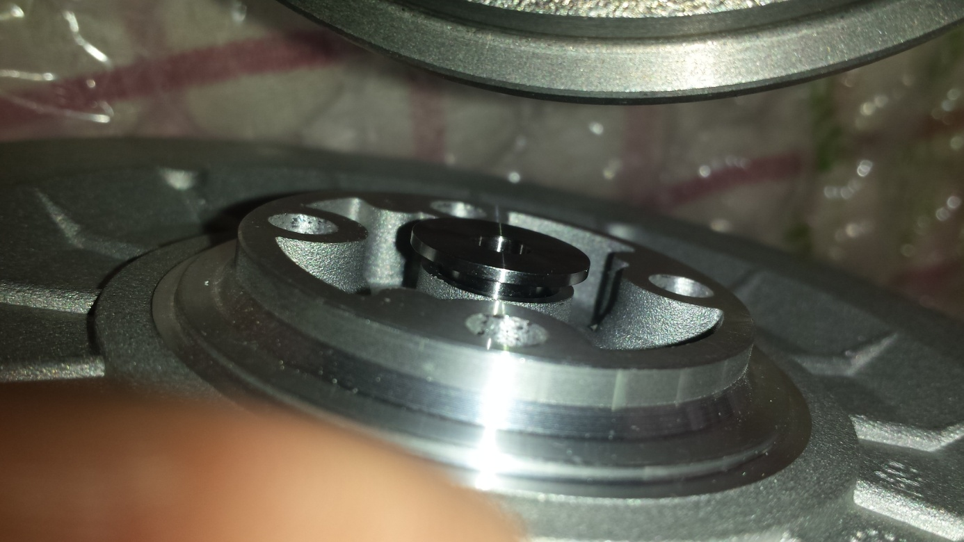
Bien rentré dans le plateau sans forcer
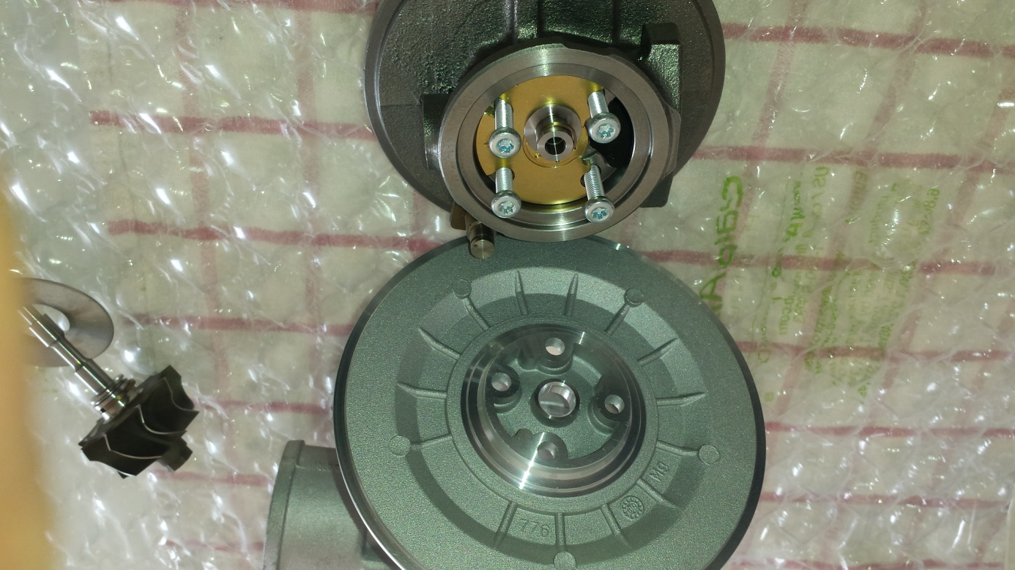
Attention les vis vont après le plateau biensur…
Attention de ne pas oublié le joint entre le plateau voir phot suivante

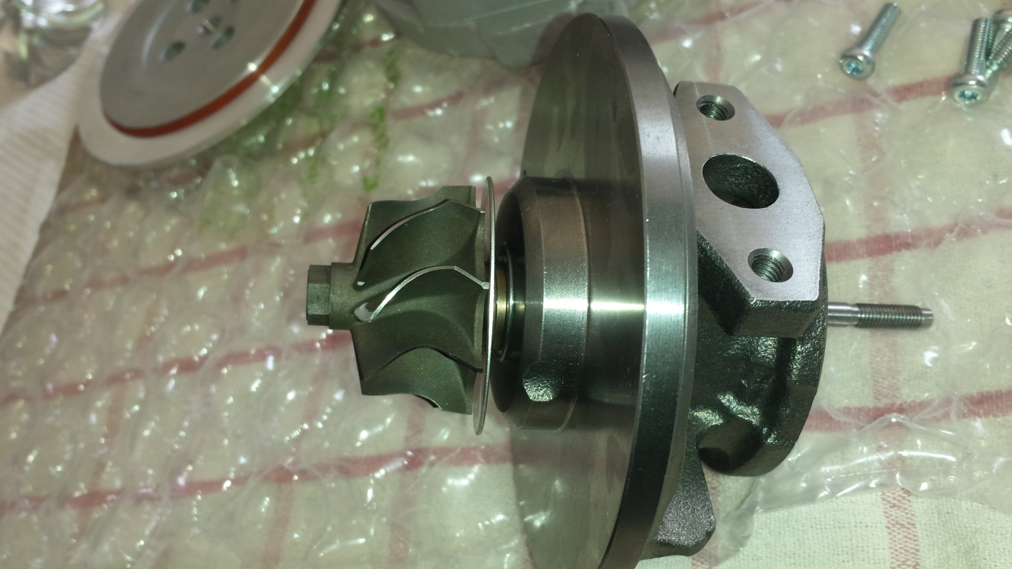
Turbine échappement avec son jonc a rentrée très délicatement sans forcé
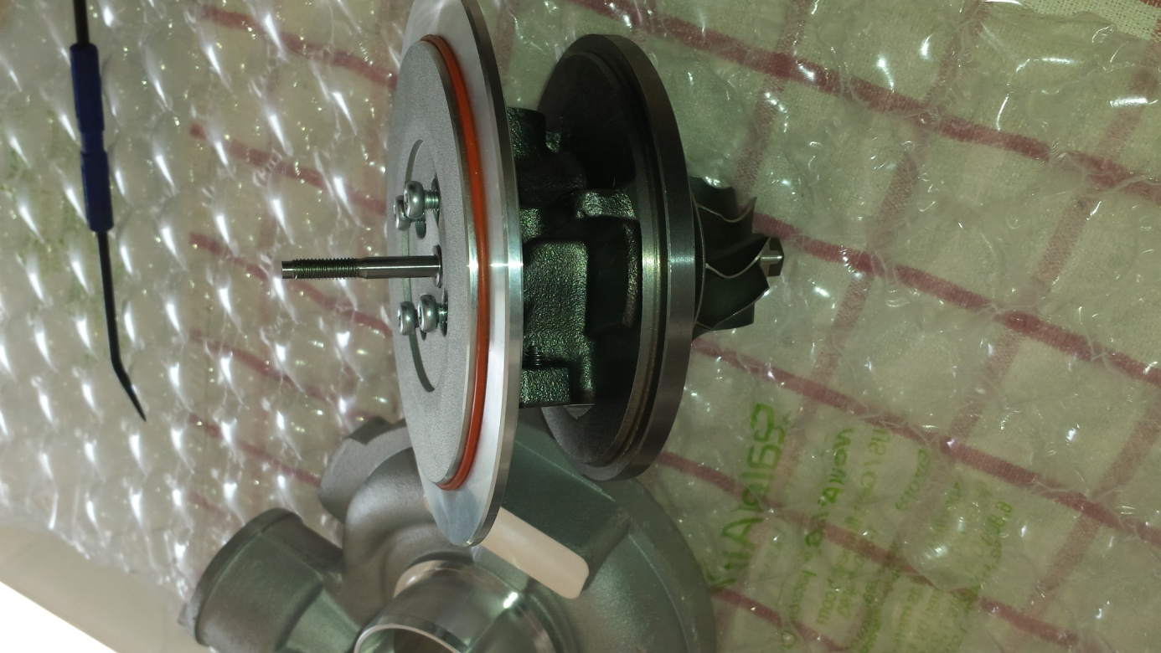
Montage du plateau avec le joint et ces 4 vis prévu a cette effet.
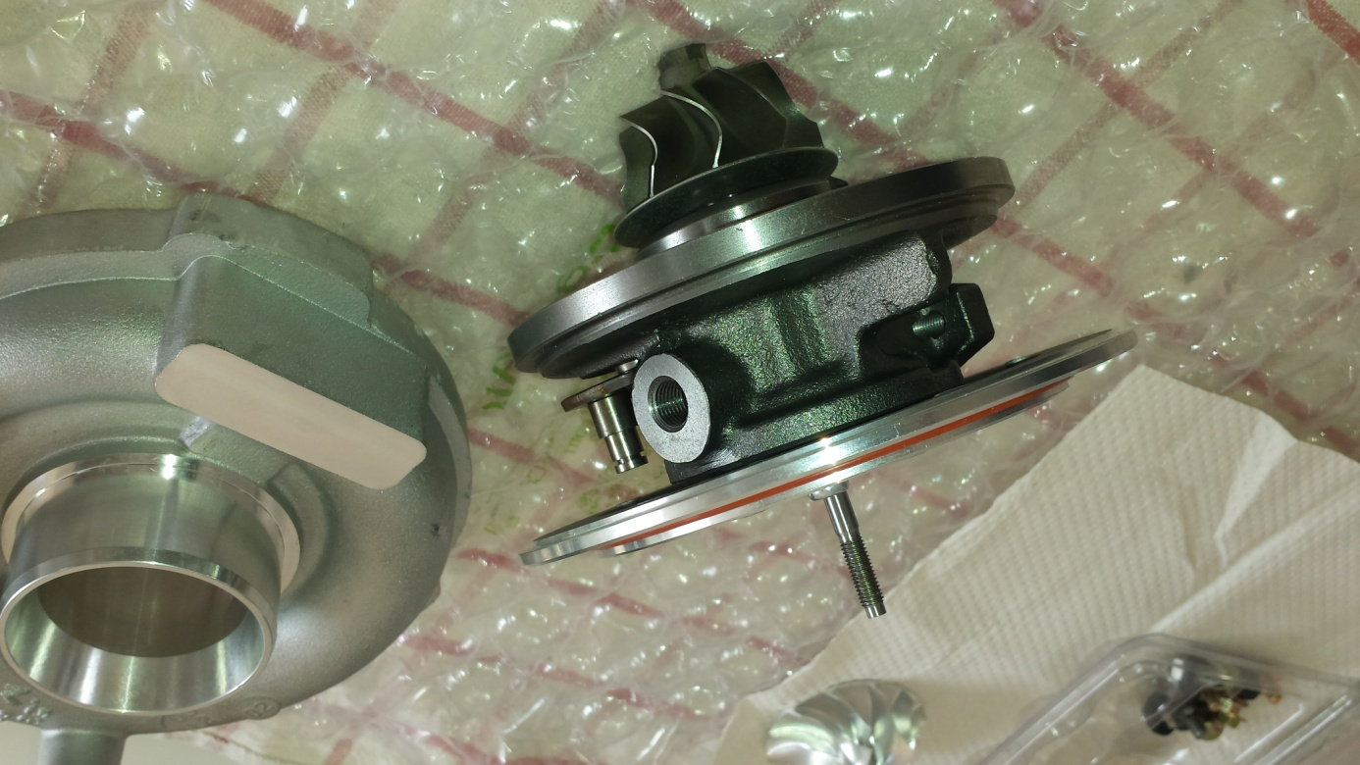
Voila plateau assemblé.
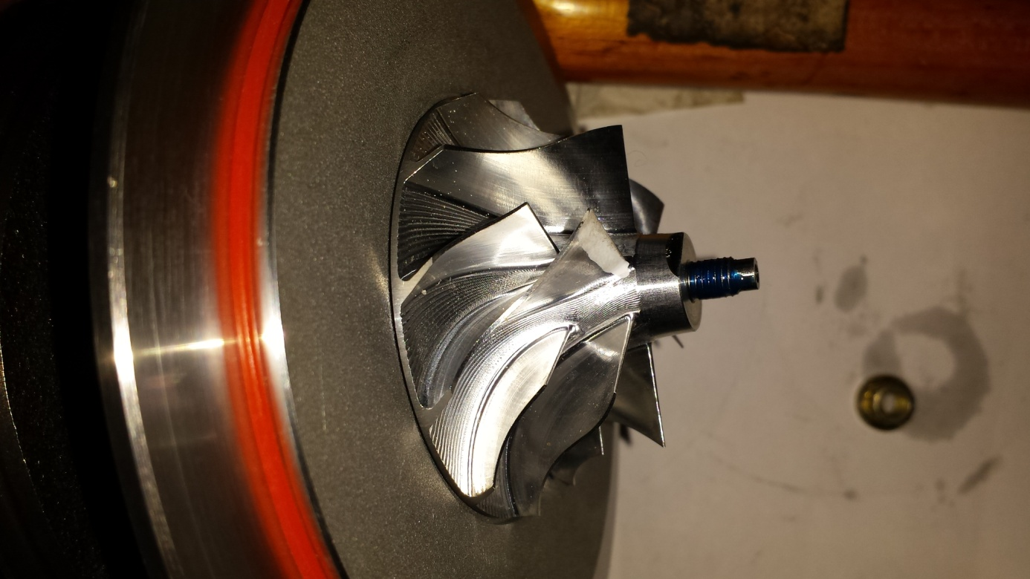
Pour ma part un peu de loctite par sécurité
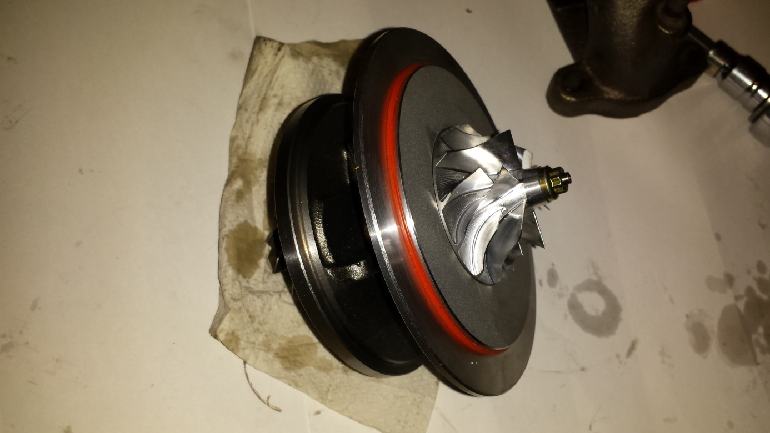
Voila CHRA assemblé.

Je vous met a la suite la géométrie démonter et nettoyer complètement : 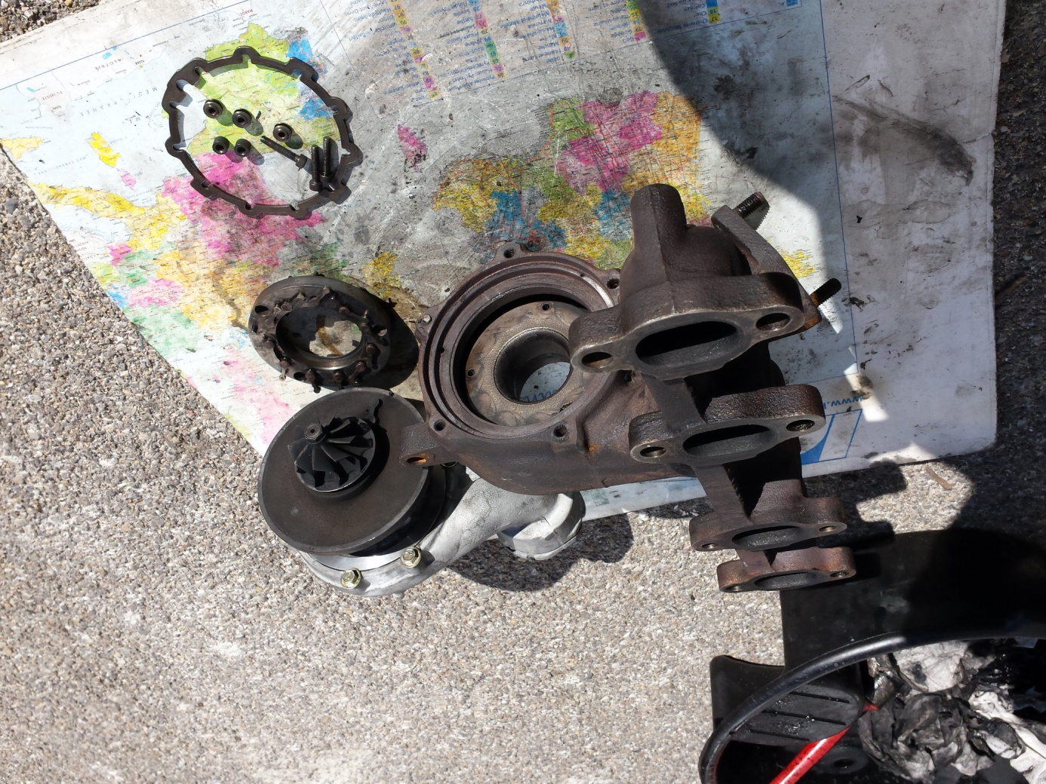
d
geometrie
géométrie démonter dans son ensemble nettoyer et dégripper, si elle ai trop piqué changer la !!!
la ce n’ ai pas le cas

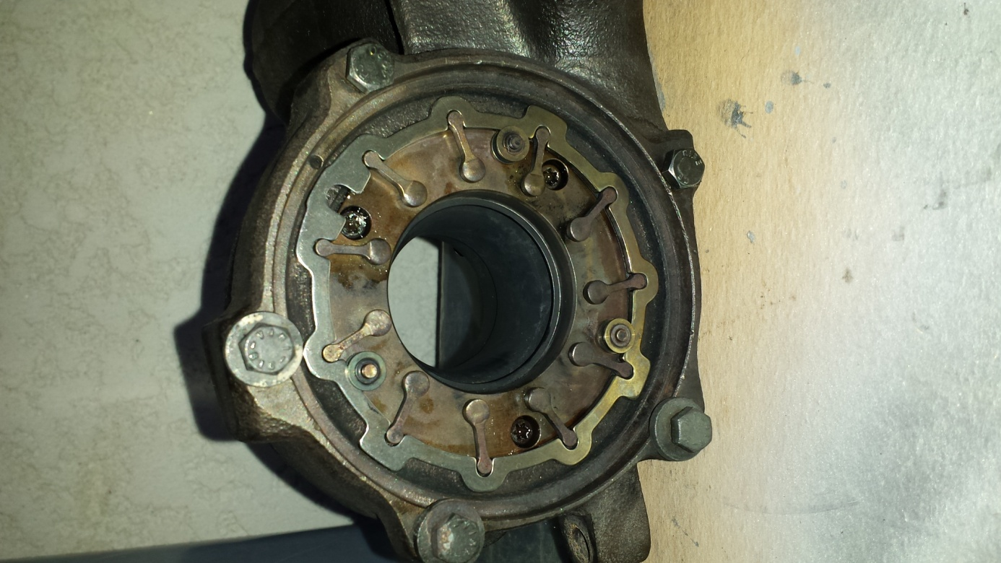
Voila remonter et propre.
Plus qu assemblé les deux corps et hop
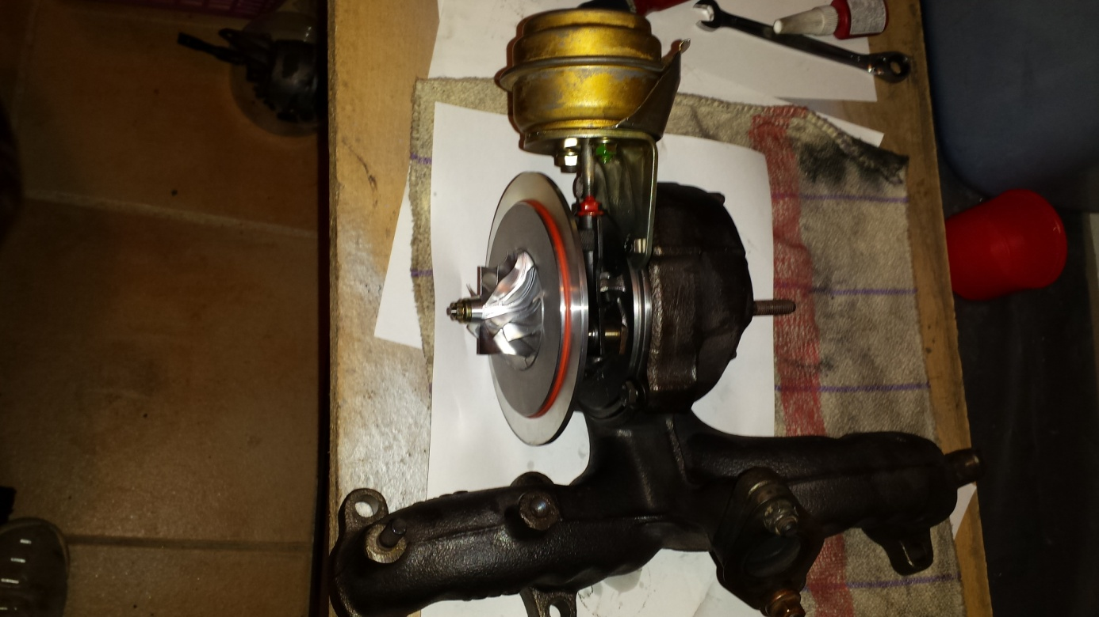
CHRA assemblé sur le collecteur échappement
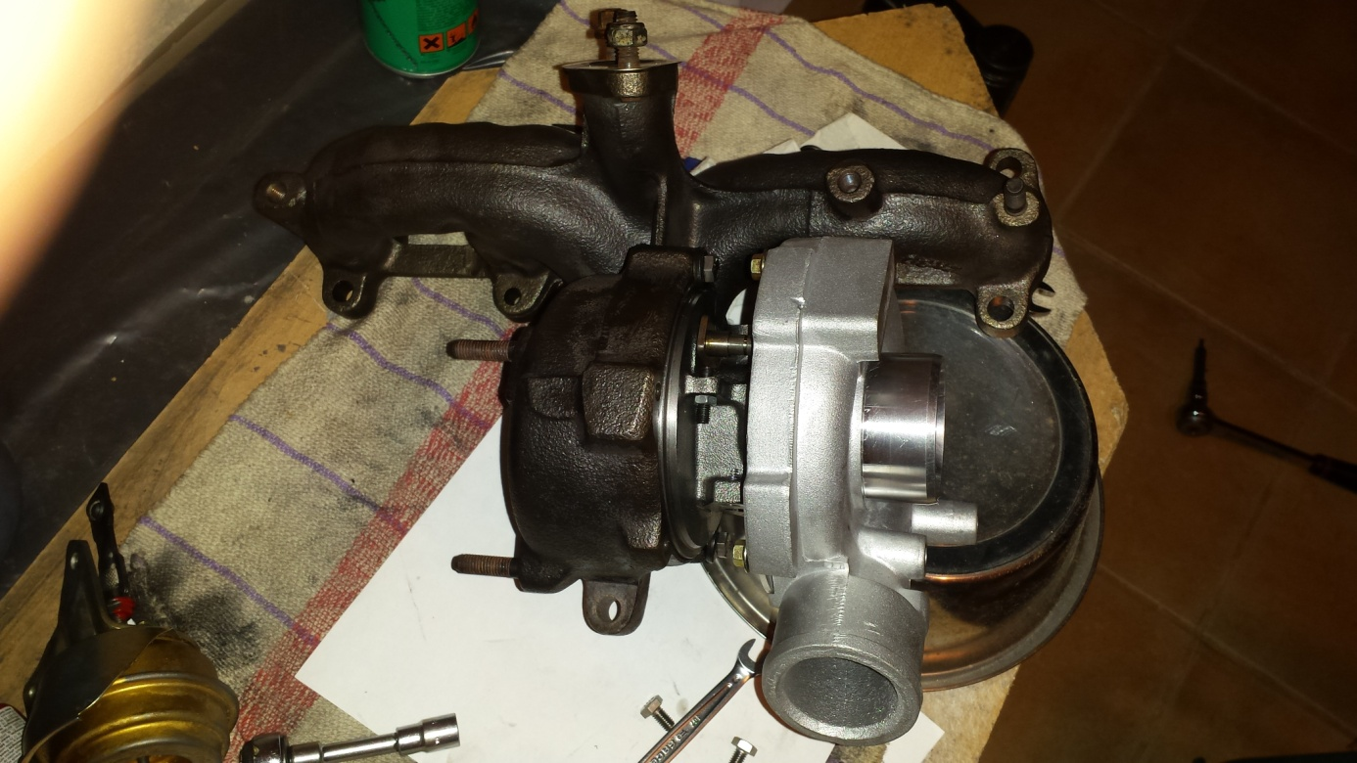
Voila l’ assemblage sans la membrane pour le moment contrôler bien que la géométrie soit en fonctionnement correct avant de mettre la membrane en place.
Voila pour ce nouveau petit tuto pour plus d’ info vous pouvez me contacter via mon adresse mail :
cotezmarc@hotmail.fr

